МИНОБРНАУКИ РОССИИ
Санкт-Петербургский государственный
электротехнический университет
«ЛЭТИ» им. В.И. Ульянова (Ленина)
Кафедра МО ЭВМ

отчет
по лабораторной работе №7
по дисциплине «Операционные системы»
Тема: «Построение модуля оверлейной структуры»

Студент гр. 6383 |  | Быков И. В.
Преподаватель |  | Губкин А.Ф.

Санкт-Петербург
2018
Цель работы.
Исследование возможности построения загрузочного модуля оверлейной структуры. Исследуется структура оверлейного сегмента и способ загрузки и выполнения оверлейных сегментов. Все загрузочные и оверлейные модули находятся в одном каталоге.
В этой работе также рассматривается приложение, состоящее из нескольких модулей, поэтому все модули помещаются в один каталог и вызываются с использованием полного пути.

Описание функций.
Название | Назначение
TETR2HEX | перевод половины байта в AL в символ в 16-ричной с/c
BYTE2HEX | перевод байта в AL в два символа в 16-ричной c/c
WORD2HEX | перевод числа в регистре AX, в символьную строку в 16-ричной c/c
READ_OVL | считывание размера файла оверлея и запрос нужного для загрузки объема памяти
MAKEPATH_1 | подготовка строки, содержащей путь к первому оверлейному сегменту
MAKEPATH_2 | подготовка строки, содержащей путь ко второму оверлейному сегменту
LOAD_OVL | запуск и выполнение оверлейного сегмента
MAIN | головная функция
CLEAN_MEMORY | освобождение отведенной под оверлейный сегмент памяти

Последовательность действий, выполняемых утилитой.
- Освобождение памяти для загрузки оверлеев.
- Поиск пути к оверлею.
- Чтение размера файла оверлея и запрос объема памяти, достаточной для его загрузки.
- Загрузка и выполнение оверлейного сегмента.
- Освобождение памяти, отведённой для оверлейного сегмента.
- Повторение пунктов 1-5 для следующего оверлейного сегмента.
- Выход в DOS.

Результат работы программы.
- Запускаем отлаженное приложение. Результат показан на рис. 1. Как и требуется, оверлейные сегменты загружаются с одного и того же адреса, перекрывая друг друга.
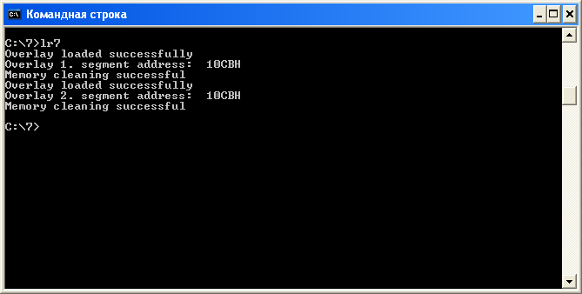
Рисунок 1.

- Запускаем приложение из подкаталога С:\7\77. Результат показан на рис. 2 (см. след. страницу). Как и требовалось, программа выполнена успешно.
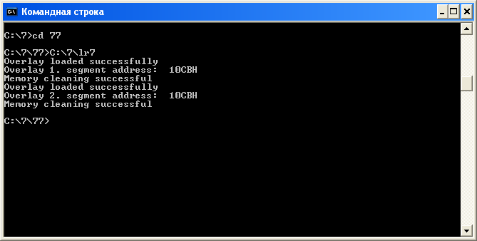
Рисунок 2.
- Запустим приложение в случае, если одго из оверлеев нет в каталоге. Сначала уберем первый оверлей, затем второй. Результаты приведены на рис. 3
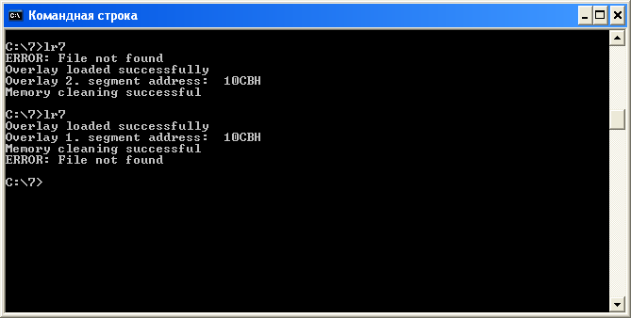
Рисунок 3.

Ответы на контрольные вопросы.
Как должна быть устроена программа, если в качестве оверлейного сегмента использовать .COM модули?
Так как при загрузке com модуля-оверлея com-сегмент загружается без смещения в 100h, то требуется вызвать функцию не по нулевому смещению, а по смещению 100h. Компенсировать такое смещение нужно уменьшением сегментного адреса на 10h.

Вывод.
В процессе выполнения данной лабораторной работы была исследована возможность построения загрузочного модуля оверлейной структуры.

Приложение А. Код программы lr7.asm.
.286

STK SEGMENT STACK
DW 100 DUP (0)
STK ENDS

CODE SEGMENT
ASSUME CS:CODE, DS:DATA, SS:STK, ES:NOTHING

MAKEPATH MACRO FILENAME,RESULTPATH
push ES
push BX
push DX
push DI
push SI
mov ES,ES:[002CH]
xor BX,BX
ROAD2ZERO:mov DX,ES:[BX]
cmp DX,0000H
jz READPATH
inc BX
jmp ROAD2ZERO
READPATH: add BX,4
mov DI,OFFSET RESULTPATH
COPYPATH: mov DL,ES:[BX]
mov [DI],DL
inc DI
inc BX
cmp DL,00H
jnz COPYPATH
BACKPATH: dec DI
mov DL,[DI]
cmp DL,92
jne BACKPATH
mov SI,OFFSET FILENAME
COPYNAME: inc DI
mov DL,[SI]
mov [DI],DL
inc SI
cmp DL,00H
jnz COPYNAME
pop SI
pop DI
pop DX
pop BX
pop ES
ENDM
puts MACRO STRING
push AX
push DX
mov DX,OFFSET STRING
mov AH,09H
int 21H
pop DX
pop AX
ENDM

FREE_MEMORY PROC NEAR
push BX
push AX
mov BX,OFFSET PROGEND
mov AH,4AH
int 21H
jnc FREEEXIT
mov FREE_EXIT_CODE,1
cmp AX,07H
jne TESTERR8
puts STR_ERROR_7
jmp FREEEXIT
TESTERR8: cmp AX,08H
jne TESTERR9
puts STR_ERROR_8
jmp FREEEXIT
TESTERR9: cmp AX,09H
jne UNERRFREE
puts STR_ERROR_9
jmp FREEEXIT
UNERRFREE:puts STR_UNKNOWN_ERROR
FREEEXIT: pop AX
pop BX
ret
FREE_MEMORY ENDP

READ_OVL PROC NEAR
push BP
push AX
push BX
push DX
push CX
mov AH,1AH
mov DX,OFFSET DTA_BUFFER
int 21H
mov AH,4EH
mov DX,OFFSET FULLPATH
mov CX,0
int 21H
jnc BYTE2PAR
mov READ_EXIT_CODE,1
cmp AX,02H
jne TESTERR3
puts STR_ERROR_2
jmp READEXIT
TESTERR3: cmp AX,03H
jne UNERRREAD
puts STR_ERROR_3
jmp READEXIT
UNERRREAD:puts STR_UNKNOWN_ERROR
jmp READEXIT
BYTE2PAR:
mov BP,OFFSET DTA_BUFFER
mov BX,DS:[BP+1AH]
mov AX,DS:[BP+1CH]
shr BX,4
shl AX,12
add BX,AX
inc BX
mov AX,DS:[BP+1CH]
and AX,0FFF0H
cmp AX,0000H
jz REQ_MEM
mov READ_EXIT_CODE,1
puts STR_ERROR_8
jmp READEXIT
REQ_MEM:
mov AH,48H
int 21H
jnc READSAVE
mov READ_EXIT_CODE,1
puts STR_ERROR_8
jmp READEXIT
READSAVE: mov OVERLAY_SEG,AX
mov OVR_SEG,AX
mov RELOC_FACTOR,AX
READEXIT: pop CX
pop DX
pop BX
pop AX
pop BP
ret
READ_OVL ENDP

LOAD_OVL PROC NEAR
push AX
push BX
push DX
push ES
mov DX,OFFSET FULLPATH
push DS
pop ES
mov BX,OFFSET PARAM_BLOCK
mov AX,4B03H
int 21H
jc LOAD_ERR
puts STR_LOADED
call DWORD PTR OVERLAY_ADDR
jmp LOADEXIT
LOAD_ERR: mov LOAD_EXIT_CODE,1
cmp AX,01H
jne ERROR2
puts STR_ERROR_1
jmp LOADEXIT
ERROR2: cmp AX,02H
jne ERROR3
puts STR_ERROR_2
jmp LOADEXIT
ERROR3: cmp AX,03H
jne ERROR4
puts STR_ERROR_3
jmp LOADEXIT
ERROR4: cmp AX,04H
jne ERROR5
puts STR_ERROR_4
jmp LOADEXIT
ERROR5: cmp AX,05H
jne ERROR8
puts STR_ERROR_5
jmp LOADEXIT
ERROR8: cmp AX,08H
jne ERRORA
puts STR_ERROR_8
jmp LOADEXIT
ERRORA: cmp AX,0AH
jne UNERRLOAD
puts STR_ERROR_A
jmp LOADEXIT
UNERRLOAD:puts STR_UNKNOWN_ERROR
LOADEXIT: pop ES
pop DX
pop BX
pop AX
ret
LOAD_OVL ENDP

CLEAN_MEMORY PROC NEAR
push AX
push ES
mov AX,OVERLAY_SEG
mov ES,AX
mov AH,49H
int 21H
jc CLEANERR
puts STR_CLEANED
jmp CLEANEXIT
CLEANERR: mov CLEAN_EXIT_CODE,1
puts STR_CLEAN_ERROR
CLEANEXIT:pop ES
pop AX
ret
CLEAN_MEMORY ENDP

MAIN PROC NEAR
mov AX,DATA
mov DS,AX
call FREE_MEMORY
cmp FREE_EXIT_CODE,0
jne EXIT
MAKEPATH FILE,FULLPATH
mov CX,2
MAINLOOP:
call READ_OVL
cmp READ_EXIT_CODE,0
jne EXIT
call LOAD_OVL
call CLEAN_MEMORY
cmp LOAD_EXIT_CODE,0
jne EXIT
cmp CLEAN_EXIT_CODE,0
jne EXIT
loop MAINLOOP
EXIT: xor AL,AL
mov AH,4CH
int 21H
ret
MAIN ENDP
PROGEND:
CODE ENDS

DATA SEGMENT
STR_ERROR_1 DB 'ERROR: Invalid function number',0DH,0AH,'$'
STR_ERROR_2 DB 'ERROR: File not found',0DH,0AH,'$'
STR_ERROR_3 DB 'ERROR: Path not found',0DH,0AH,'$'
STR_ERROR_4 DB 'Too many open files (no handles left)',0DH,0AH,'$'
STR_ERROR_5 DB 'ERROR: Access denied',0DH,0AH,'$'
STR_ERROR_7 DB 'ERROR: Memory control blocks destroyed',0DH,0AH,'$'
STR_ERROR_8 DB 'ERROR: Insufficient memory',0DH,0AH,'$'
STR_ERROR_9 DB 'ERROR: Invalid memory block address',0DH,0AH,'$'
STR_ERROR_A DB 'ERROR: Invalid environment',0DH,0AH,'$'
STR_UNKNOWN_ERROR DB 'ERROR: Unknown',0DH,0AH,'$'
STR_CLEAN_ERROR DB 'ERROR: Cleaning NOT successful',0DH,0AH,'$'
STR_LOADED DB 'Overlay loaded successfully',0DH,0AH,'$'
STR_CLEANED DB 'Memory cleaning successful',0DH,0AH,'$'
FILE DB 'OVL1.bin',0
FULLPATH DB 128 DUP (0)
DTA_BUFFER DB 43 DUP (0)
PARAM_BLOCK EQU $
OVERLAY_SEG DW ?
RELOC_FACTOR DW ?
OVERLAY_ADDR EQU $
OVR_OFFSET DW 0
OVR_SEG DW ?
FREE_EXIT_CODE DB 0
READ_EXIT_CODE DB 0
LOAD_EXIT_CODE DB 0
CLEAN_EXIT_CODE DB 0
DATA ENDS
END MAIN

Приложение Б. Код программы ovl1.asm.
CODE SEGMENT
ASSUME CS:CODE, DS:NOTHING, SS:NOTHING, ES:NOTHING

OVERLAY PROC FAR
push AX
push DI
push DS
mov AX,CS
mov DS,AX
mov DI,OFFSET STR_ADDR + 28
call WORD2HEX
call PUT_ADDRESS
pop DS
pop DI
pop AX
RETF
OVERLAY ENDP

PUT_ADDRESS PROC NEAR
push AX
push DX
mov DX,OFFSET STR_ADDR
mov AH,09H
int 21H
pop DX
pop AX
ret
PUT_ADDRESS ENDP

TETR2HEX PROC NEAR
and AL,0FH
cmp AL,09
JBE NEXT
add AL,07
NEXT: add AL,30H
ret
TETR2HEX ENDP

BYTE2HEX PROC NEAR
push CX
mov AH,AL
call TETR2HEX
XCHG AL,AH
mov CL,4
shr AL,CL
call TETR2HEX
pop CX
ret
BYTE2HEX ENDP

WORD2HEX PROC NEAR
push BX
mov BH,AH
call BYTE2HEX
mov [DI],AH
dec DI
mov [DI],AL
dec DI
mov AL,BH
call BYTE2HEX
mov [DI],AH
dec DI
mov [DI],AL
pop BX
ret
WORD2HEX ENDP

STR_ADDR DB 'Overlay segment address: H',0DH,0AH,'$'
CODE ENDS
END OVERLAY

Приложение В. Код программы ovl2.asm.
CODE SEGMENT
ASSUME CS:CODE, DS:NOTHING, SS:NOTHING, ES:NOTHING

OVERLAY PROC FAR
push AX
push DI
push DS
mov AX,CS
mov DS,AX
mov DI,OFFSET STR_ADDR + 32
call WORD2HEX
call PUT_ADDRESS
pop DS
pop DI
pop AX
RETF
OVERLAY ENDP

PUT_ADDRESS PROC NEAR
push AX
push DX
mov DX,OFFSET STR_ADDR
mov AH,09H
int 21H
pop DX
pop AX
ret
PUT_ADDRESS ENDP

TETR2HEX PROC NEAR
and AL,0FH
cmp AL,09
JBE NEXT
add AL,07
NEXT: add AL,30H
ret
TETR2HEX ENDP

BYTE2HEX PROC NEAR
push CX
mov AH,AL
call TETR2HEX
XCHG AL,AH
mov CL,4
shr AL,CL
call TETR2HEX
pop CX
ret
BYTE2HEX ENDP

WORD2HEX PROC NEAR
push BX
mov BH,AH
call BYTE2HEX
mov [DI],AH
dec DI
mov [DI],AL
dec DI
mov AL,BH
call BYTE2HEX
mov [DI],AH
dec DI
mov [DI],AL
pop BX
ret
WORD2HEX ENDP

STR_ADDR DB 'Overlay 2. segment address: H',0DH,0AH,'$'
CODE ENDS
END OVERLAY

